Міністерство освіти і науки України

Національний лісотехнічний університет України

Кафедра інформаційних технологій

**Звіт до лабораторної роботи №1**

з навчальної дисципліни

**«Технологія захисту інформації»**

на тему:

«ШИФРУВАННЯ ТА ДЕШИФРУВАННЯ ІНФОРМАЦІЇ

З ДОПОМОГОЮ КВАДРАТУ ПОЛІБІЯ»

**Виконав:**

Студент групи КН-41/2

Манжула Д.В.

**Перевірив:**

Мокрицька О.В

Львів – 2020

**Мета роботи:** ознайомитися з методом шифрування за допомогою квадрата Полібія.

**Завдання**

Задано квадрат Полібія:

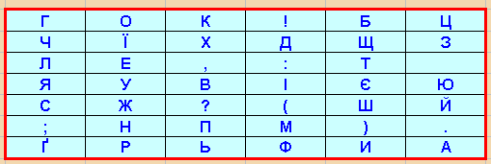

Зашифрувати наступний текст:

Рибу шукай у воді, а ягоду в траві

Розшифрувати наступну криптограму:

РУ:Ї;ЬБВЮРУ:ЇЕНВЮЦЮ;?ЇЕ,Ю:(ЄЇХЮЬЇЄ()

Код програми:

|  |
| --- |
| const input = document.querySelector("#input");  const output = document.querySelector("#output");  input.addEventListener("input", () => {  input.value = filter(input.value);  output.value = _encrypt(input.value);  });  output.addEventListener("input", () => {  output.value = filter(output.value);  input.value = _decrypt(output.value);  });  const letters = [  "Г", "О", "К", "!", "Б", "Ц",  "Ч", "Ї", "Х", "Д", "Щ", "З",  "Л", "Е", ",", ":", "Т", " ",  "Я", "У", "В", "І", "Є", "Ю",  "С", "Ж", "?", "(", "Ш", "Й",  ";", "Н", "П", "М", ")", ".",  "Ґ", "Р", "Ь", "Ф", "И", "А",  ];  const filter = string => String(string).toString().toUpperCase()  .split("")  .filter(letter => letters.includes(letter))  .join("");  const _crypt = (input, offset) => {  input = filter(input);  let result = "";  for(let letter of input){  const index = letters.indexOf(letter);  const newIndex = (letters.length + index + offset) % letters.length;  result += letters[newIndex];  }  return result;  };  const _encrypt = input => _crypt(input, 6);  const _decrypt = input => _crypt(input, -6); |

Результат виконання:

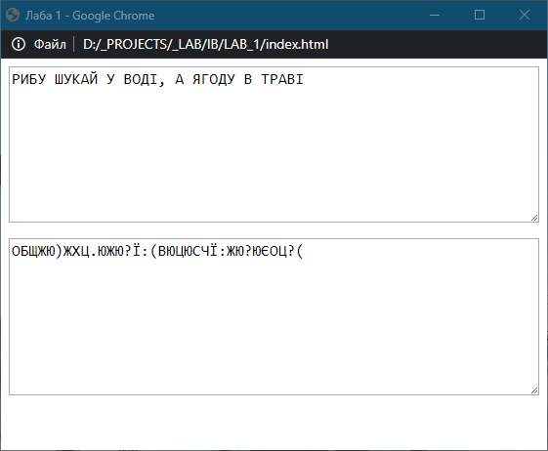

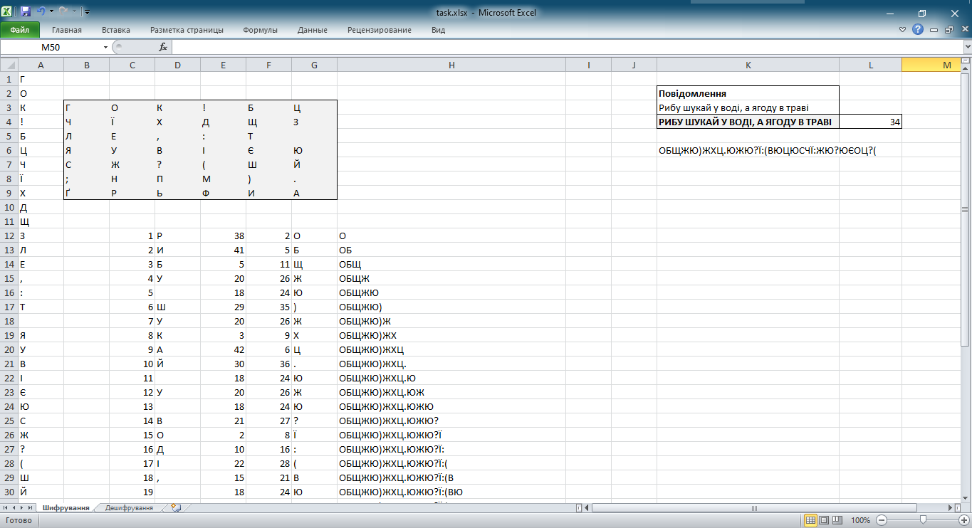

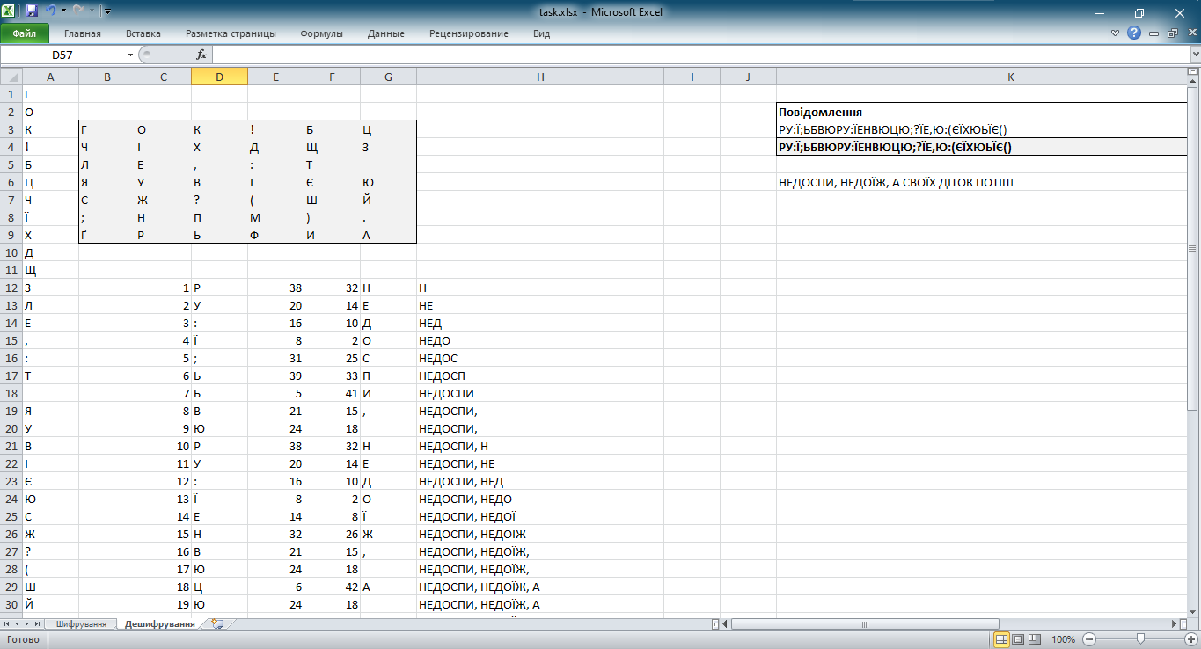 Висновок: Під час виконання даної лабораторної роботи ознайомився з метом шифрування квадратом Полібія.